# FRACTALX VERSION 1.22 - MANUAL DE USUARIO

11/05/99

## PROGRAMADO POR : JOSE LUIS DE LA CRUZ LAZARO _-_ UNI-FIEE

comentarios y sugerencias a: ramondc@hotmail.com

Uso básico del entorno gráfico:

(Los números presentados a continuación se explican detalladamente después de la figura)

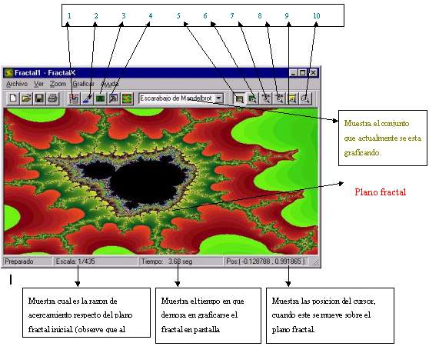

#### BARRA DE HERRAMIENTAS GRAFICAR

1. Graficar Ahora: Muestra la siguiente ventana:

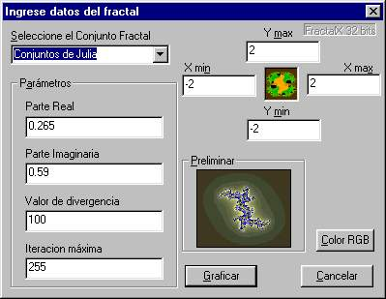

3

4

5

6

1

2

1. Selección del conjunto fractal:

Puede seleccionar cualquier fractal, donde solo vera que varían sus parámetros.

1. Parámetros:

Usted puede cambiar los valores de los parámetros por defecto, donde usted vera que para cada combinacion de parámetros diferentes, hay un fractal diferente

1. Coordenadas del Plano fractal:

Especifica cual será las coordenadas de las esquinas del plano fractal, estas coordenadas son las que se verán cuando se grafique el fractal.

1. Preliminar:

Muestra una gráfica preliminar de cómo se vera el fractal en pantalla, , haciendo un click sobre dicho preliminar se actualiza ( es decir si se han cambiado los parámetros, el color RGB o las coordenadas del plano fractal)

1. Color RGB:

Cambia el color de la paleta utilizada para graficar el fractal (recomiendo utilizar colores con baja luminosidad para ver fractales mas vistosos)

1. Botón Graficar:

Todo lo que se le aplico al preliminar se gráfica en la ventana de fractalX.

1. Color fuente: Cambia la paleta de colores utilizada para graficar el fractal actual, después de cambiar el color pulsar el botón de centrar en pantalla (botón 9), para aplicar el nuevo color
2. Información de plano fractal: Muestra las propiedades especificas del fractal actual
3. Opciones: Muestra las opciones generales del programa.

BARRA DE HERRAMIENTAS ZOOM:

1. Zoom rectangular: Permite hacer un rectángulo con el botón izquierdo, dentro del plano fractal, en ese rectángulo se hará el acercamiento (zoom).

Después de hacer el rectángulo hacer click en su interior para hacer el zoom.

Si el rectángulo que se trazo, no es el deseado, con el botón derecho se elimina el rectángulo.

1. Zoom cuadrado: Igual que al anterior, solo que dibuja un cuadrado.
2. Acercamiento doble: permite hacer un zoom, cuyo tamaño es la mitad del plano fractal. Al presionar el botón sale un rectángulo indicando donde será el zoom, para hacer zoom hacer un click.
3. Alejar doble: Aleja el doble del tamaño del plano fractal, con respecto al centro del plano fractal.
4. Centrar en pantalla: centra el fractal actual, en el plano fractal, para visualizarlo completamente.
5. Zoom Anterior: Ejecuta el ultimo Zoom que se hizo.